Undervisningsbeskrivelse

Stamoplysninger til brug ved prøver til gymnasiale uddannelser

Termin | Juni 2025
Institution | Tekniks Gymnasium Thisted, EUC Nordvest
Uddannelse | HTX
Fag og niveau | Design B
Lærer(e) | Søren Bauder
Hold | htxy22 De

Oversigt over gennemførte undervisningsforløb

Titel 1 | Monogram
Titel 2 | Reklame Athen
Titel 3 | Sommerhus
Titel 4 | Lampe
Titel 5 | Udearealer EUCnordvest.
Titel 6 | Energidrikke.
Titel 7 | Multifunktionelt møbel.
Titel 8 | Reklame for multifunktionelt møbel
Titel 9 | Terrorsikring.
Titel 10 | Nudging
Titel 11 | Nøgleholder
Tittel 12 | Tiny House

Titel 1 | Monogram
Indhold | Introduktion til faget.  Med udgangspunkt i jeres initialer skal I komme med forslag til et monogram, der fortæller lidt om jer selv.
Omfang | 3 lektioner.
Særlige fokuspunkter | Idefase.  Fremlæggelse.
Væsentligste arbejdsformer | Selvstændigt projektarbejde.

Retur til forside

Titel 2 | Reklame Athen
Indhold | Anvendt litteratur:  ”Design B” Rikke Slot Kristensen, m.f., Nyt Teknisk Forlag. S 111-137  https://prezi.com/cwuuvgn2jl9a/reklamer-2013/  http://docplayer.dk/10394333-Arketyper-i-reklamer-jung-instituttet-september-2013-misser-berg.html  Projekt:  Et nystartet danske rejsebureau, satser på at trække danske turister til Athen. Deres primære målgrupper er de studerende og det grå guld.  Opgaven er at udforme en salgsplakat for rejsebureauets turer til Athen, der er rettet specifikt mod hver af de to målgrupper. Det vil sige to forskellige plakater, en til de lidt ældre og en til de unge studerende.
Omfang | September.
Særlige fokuspunkter | Typografi, font.  Billedkomposition.  Farvelære.  Moodboard.
Væsentligste arbejdsformer | Klasseundervisning.  Gruppearbejde.  Photoshop

Retur til forside

Titel 3 | Sommerhus
Indhold | Anvendt litteratur:  ”Design B” Rikke Slot Kristensen, m.f., Nyt Teknisk Forlag. S 66-98. s 243-47.  Projekt:  I skal designe et sommerhus der kan bygges hvor som helst i landet, og som afspejler jeres holdning til hvad der er et traditionelt dansk sommerhus.  Sommerhuset skal være på 70 – 100 m² og have plads til 6 overnattende gæster.  I idefasen skal I komme med mindst 4 forskellige ideer, til udformning af sommerhuset.  Efter idefasen skal I udvælge den ene ide I vil arbejde videre med.  Næste fase bliver at lave nogle skitsetegninger af jeres løsningsforslag og derefter lave en skitsemodel på baggrund af tegningerne. Hverken skitsetegninger- eller model behøver at være 100% nøjagtige.  Sidste fase bliver at udarbejde et sæt målfaste tegninger og en præsentationsmodel.  Det skal laves følgende tegninger:  - Plantegning.  - Facadetegninger.  Præsentationsmodellen skal være målfast og af en vis kvalitet.
Omfang | September - november.
Særlige fokuspunkter | Idefase.  Skitsering.  CAD-tegninger.  Modelbyggeri.
Væsentligste arbejdsformer | Klasseundervisning.  Fremstilling af tegninger i CAD program.  Modelbyggeri.

Retur til forside

Titel 4 | Lampe.
Indhold | Anvendt litteratur:  ”Design B” Rikke Slot Kristensen, m.f., Nyt Teknisk Forlag. S. 128-131  Projekt:  - Med udgangspunkt i en af Alvar Alto’s lamper, skal I designe en lampe.  - Lampen skal være funktionsduelig.  - Der skal indgå et element af 3D print i produktet.  - Der skal redegøres for valg af udgangspunkt, på baggrund af en designanalyse.  - Der skal opstilles krav til lampen.  - Endelig skal der fremstilles en funktionsduelig prototype.
Omfang | . Marts - april
Særlige fokuspunkter | Research.  Udarbejdelse af arbejdstegning og prototype.
Væsentligste arbejdsformer | Klasseundervisning.  Gruppearbejde.  Fremstilling af fysisk produkt.  3D print.

Retur til forside

Titel 5 | Udearealer EUCnordvest.
Indhold | Anvendt litteratur:  ”Design B” Rikke Slot Kristensen, m.f., Nyt Teknisk Forlag. S187-198.  Projekt:  Der skal fortages en arkitekturanalyse af området ved EUCnordvest ud fra følgende fokuspunkter:  Proportioner og voluminer.  Zoner.  Rum og non-places.  Derud over skal området vurderes ud fra Jan Gehl’s 12 kvalitetskriterier.  På baggrund af ovenstående analyse skal der udarbejdes designforslag til forbedringer af Store Torv. Det kan være etablering af beplantning, skulpturer, bygninger, eller fjernelse af elementer.
Omfang | Januar – marts.
Særlige fokuspunkter | Arkitekturanalyse i forhold til byens rum.
Væsentligste arbejdsformer | Klasseundervisning.  Gruppearbejde/individuelt.  Skriftlig aflevering, med egne skitseforslag.

Retur til forside

Titel 6 | Energidrik.
Indhold | Anvendt litteratur:  https://orbit.dtu.dk/files/103605597/Energidrikke_i_Danmark_Unders_gelse_af_indtaget_blandt_10_35_rige_.pdf  https://samvirke.dk/artikler/se-kortet-her-drikker-flest-energidrik  Projekt:  I skal komme med et forslag til et navn og et logo til en ny energidrik.  Dernæst skal i udforme et emballagedesign for dette mærke til en dåse eller flaske.  Målgruppen skal I selv kortlægge.
Omfang | 15 lektioner
Særlige fokuspunkter | Målgruppeanalyse.  Grafisk design, farvelære
Væsentligste arbejdsformer | Klasseundervisning.  Photoshop

Retur til forside

Titel 7 | Multifunktionelt møbel.
Indhold | Projekt:  - I skal udvikle et møbel, der har flere funktioner.  - Under hensyntagen til hvem der er jeres målgruppe, skal der gøres rede for materialevalg.  - Der skal laves tekniske tegninger og udarbejdes en skalamodel.
Omfang

Særlige fokuspunkter | Planlægning af designprocessen.
Væsentligste arbejdsformer | Selvstændigt projektarbejde.

Retur til forside

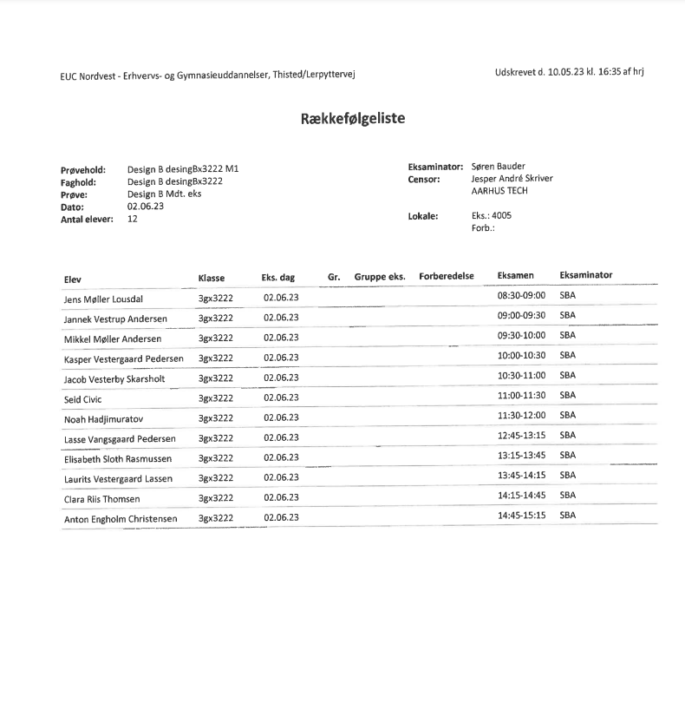
Titel 8 | Reklame for multifunktionelt møbel.
Indhold | Projekt:  I skal lave 2 forskellige reklamer for det multifunktionelle møbel med udgangspunkt i forskellige stilarter. I kan vælge mellem Art Nouveau, Bauhaus og Pop Art ​  Reklamerne skal hver især henvende sig til en af de to målgrupper der var for møblet.
Omfang | 5 lektioner.
Særlige fokuspunkter | Målgruppe.  Stilarter.  Grafiske virkemidler.
Væsentligste arbejdsformer | Projektarbejde.

Retur til forside

Titel 9 | Terrorsikring.
Indhold | Anvendt litteratur:  ”Design B” Rikke Slot Kristensen, m.f., Nyt Teknisk Forlag. S. 128-131  Projekt:  Design en fysisk blokade til terrorsikring af åbne pladser i Thy, f.eks. Store Torv eller Cold Hawaii.  Blokaden skal konstrueres så den skærmer civile ved eksplosioner og påkørsler og samtidig tjener som rekreativt byrumsmøbel/reklamesølje eller andet byrumsinventar.  Endelig skal den afspejle at vi befinder os i Thy.  Der skal gøres rede for idefase, materialevalg, størrelsesforhold og placering.
Omfang | . 15 lektioner
Særlige fokuspunkter | Idefase.  Identificering af kendetegn
Væsentligste arbejdsformer | Projektarbejde.

Retur til forside

Titel 10 | Nudging.
Indhold | Anvendt litteratur:  http://nudging.nu  www.kommunikationsforum.dk/artikler/Meget-faa-fatter-i-virkeligheden-hvad-nudging-er  Projekt:  Ud fra en selvvalgt case skal I med baggrund i princippet om nudging udarbejde et produkt, der kan løse en problemstilling.
Omfang | April - maj. 9 lektioner
Særlige fokuspunkter | Design som adfærdsregulerende redskab.  Researchmetode.
Væsentligste arbejdsformer | Klasseundervisning.  Gruppearbejde/individuelt.

Retur til forside

Titel 11 | Nøgleholder.
Indhold | Anvendt litteratur:  ”Design B” Rikke Slot Kristensen, m.f., Nyt Teknisk Forlag. S. 72 - 80.  Projekt:  Der skal udarbejdes et forslag til hvordan man kan holde styr på sin nøgler, både med hensyn til opbevaring og deres anvendelse.
Omfang | 10 lektioner.
Særlige fokuspunkter | Fysisk produkt
Væsentligste arbejdsformer | Projektarbejde.

Retur til forside

Titel 12 | Tiny house.
Indhold | Anvendt litteratur:  ”Design B” Rikke Slot Kristensen, m.f., Nyt Teknisk Forlag. S. 72 - 80.  Projekt:  Der skal udarbejdes et forslag til Tiny House som er hurtig at producere og hvis primære målgruppe er de studerende.
Omfang | 10 lektioner.
Særlige fokuspunkter | 3D tegneprogram  Visualisering
Væsentligste arbejdsformer | Klasseundervisning.  3D tegneprogram

Retur til forside

